Programación Distribuida Momento Valorativo #2

|  |  |
| --- | --- |
| Docente | Juan Carlos Zuluaga |
| Valor | 20% |
| Fecha de entrega | segunda clase de la semana del 17 de abril. |
| Tema | Construcción del backend en MVC5 para la aplicación distribuida que estamos construyendo. |
| Condiciones | * Trabajo individual. * La nota depende de la sustentación. * Si se encuentra copia parcial o total entre trabajos, la nota será de 0.0 para todos los implicados. * En caso de ser un grupo numeroso, el docente, a su discreción y criterio, decide quienes sustentan y quienes no. * Todo el software, comentarios, commits, mensajes e interfaz de usuario debe ser en idioma inglés. * Debe utilizar el patrón MVC. * Su código debe ser ordenado, claro y debe seguir todas las buenas prácticas de programación que hemos visto hasta el momento en clase. * Toda fuente debe residir en el repositorio GitLab. * No se reciben trabajos que no sean entregados en el CD tal y como se describe más adelante en este documento. |

# Enunciado

Usted debe entregar el backend completo para la administración de la aplicación Soccer. Debe cumplir con los siguientes requisitos:

1. Debe de colocar estilos bootstrap a todos los botones de a aplicación.

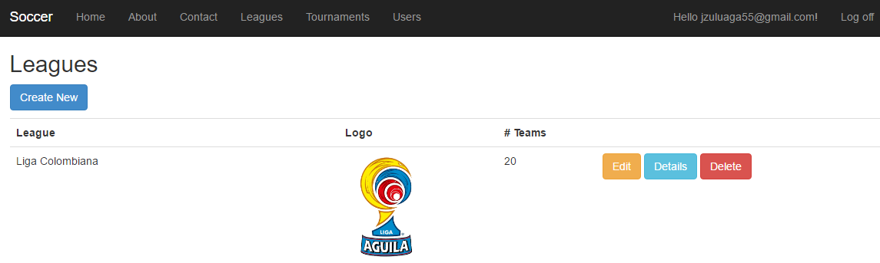

1. Debe validar que TODOS los SaveChanges en la base de datos estén controlador con en Try Catch y capturar los errores de registros duplicados o violaciones a la integridad referencial de la base de datos.
2. Debes de completar el CRUD de Leagues integrado con el CRUD de Teams:

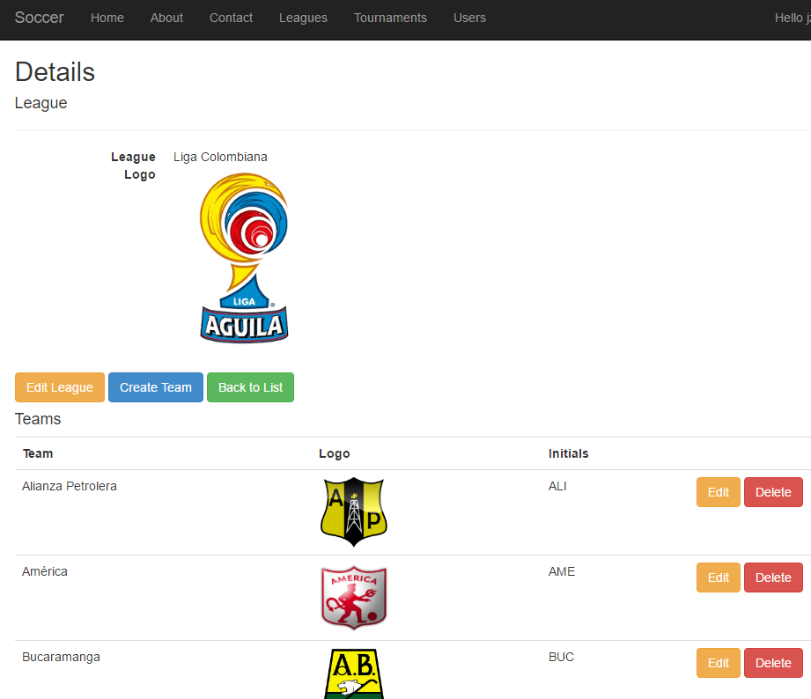

1. Debes de completar el CRUD de Tournaments integrado con el CRUD de Groups, Dates, Matches y Predictions. Adicional a lo que explico en los vídeos, cuando estemos viendo los detalles de un partido que pertenece a una fecha, podremos ver, crear, modificar y borrar predicciones a este partido desde el backend.

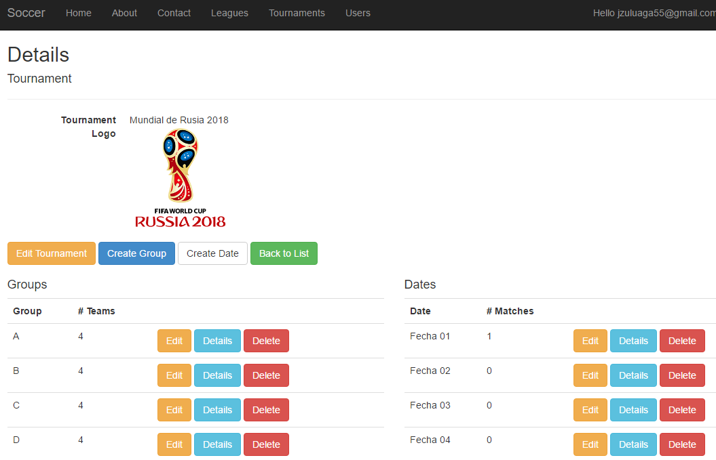

1. Al crear un nuevo partido de una fecha, debes utilizar los controles bootstrap de fecha y hora (debes investigar), Debe de funcionar de forma correcta para crear y para editar partidos:

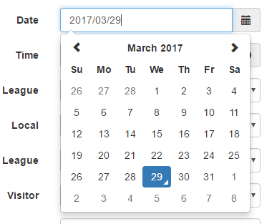

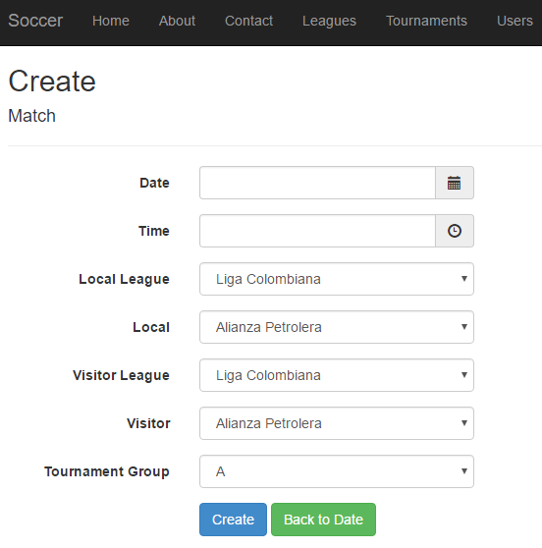

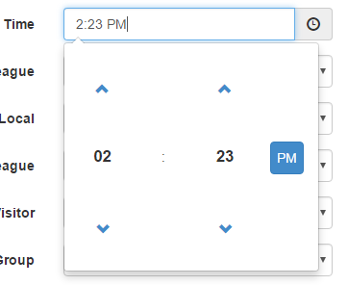

1. Al crear un nuevo partido de una fecha, debes utilizar los controles bootstrap de fecha y hora (debes investigar), Debe de funcionar de forma correcta para crear y para editar partidos:

# Entregable

El día de la sustentación debe entregar un CD debidamente marcado con su nombre completo y grupo con las siguientes carpetas:

* **Backend**: donde va a colocar el proyecto completo del Backend y API
* **Application**: donde va a colocar el proyecto completo de Xamarin
* **Documentation**: dónde vas a colocar un documento Word con los siguientes títulos:
  + **Portada:** marcas tu trabajo
  + **Success:** donde redactas de forma concreta que lograste hacer y lo que no lograste hacer
  + **URL:** colocar la URL donde puedo acceder a tu backend y ruta de clonación de los proyectos de GitLab (Backend y App)
  + **History:** vas a poner “pantallazos” donde se vea toda la historia de los commits realizados
  + **Images:** vas a colocar pantallazos del backend, postman y de la APP en Android, donde se evidencie los puntos que diste como logrados en el Success

# Calificación

* Listar encuestas desde la app 1.25
* Agregar nueva encuesta desde la app 1.25
* Editar una encuesta desde la app 1.25
* Borrar encuesta desde la app 1.25

# Recomendaciones

* Empiece hoy mismo
* Estudie e implemente el ejemplo que vimos de flores (<https://www.youtube.com/playlist?list=PLuEZQoW9bRnTkuviVQGpz0PUBXNK9Haw5>), antes de empezar hacer este. Puede basar su trabajo en todo lo que hicimos del ejemplo de flores
* Su trabajo debe ser UNICO, trabaje individualmente
* Cada estudiante debe tener su propio API y su propio APP. Compartir el API se considera fraude

¡Mucha suerte!